Hiperak
Redacción/Guadalajara
Brenda Baltazar Torres
Educación artística para los más pequeños
- Crean libro infantil sobre Frida Kahlo
- Los niños podrán conocer más sobre la pintura
En honor a la pintora Frida Kahlo, es creado a partir de un proyecto francés y mexicano, un libro infantil, que tiene como objetivo que los niños convivan y entiendan el mundo artístico de la pintora mexicana
La obra artística, que en el pasado mes de enero, obtuvo Mención Honorífica en la categoría de Libros Infantiles en el Festival del Libro de Londres (London Book Festival).
El libro se basa en el cuadro “El marco” un autorretrato pintado por Frida Kahlo en el año 1938, en el que la artista quiso expresar su amor por el arte popular mexicano. El cuadro fue comprado en 1939 por el Museo del Louvre, a raíz de un viaje de Frida Kahlo a París para exponer su obra; tiempo después pasó a ser parte del Centre Pompidou.
Este material impreso está dividido en tres partes, en la primera se aborda la plástica y colores de Frida Kahlo y se explica a los lectores infantiles cómo ver una obra de arte; en la segunda se hace invita a hacer una exploración física de Frida Kahlo, donde el lector analizará su rostro para después crear su propio autorretrato, y en la última parte se presenta su biografía.
El libro dirigido a niños entre seis y 10 años de edad, está editado en francés, inglés y español; el cual además se puede adquirir en librerías atreves de la red tales como: Educal, Sótano y Gandhi.
Es un proyecto interactivo, en donde el público infantil puede jugar, pintar, rayar, borrar, observar y crear su propio autorretrato
Este libro es para el público en general, para aquellos que admiran el trabajo de la pintora.

Hiperak
Redacción/Guadalajara
Brenda Baltazar Torres
Más que un mito para la cultura Yoreme
- Crea un libro de cuentos sobre la mitología yoreme
- Héctor Ignacio Rojo Humo, es el encargado de darle vida a este material,
- El libro estará preparado para Agosto del presente año

Orgulloso de su cultura adquirida y sus tradiciones de sus ancestros surge este nuevo proyecto para rendirles un homenaje, es asi como el escritor sonorense Héctor Ignacio Rojo Humo, es el encargado de darle vida a este material, donde elaboro una publicación que estará integrada por cuentos que recuperan la tradición oral, leyendas y seres mitológicos del pueblo Yoreme.
El libro, que hasta el momento lleva el título provisional de Mitología yoreme, es realizado a partir de que el escritor recorre los pueblos de la ribera del Río Mayo y hace entrevistas a las personas mayores. Su plan consiste en entrevistar a unas 80 o 90 personas para tener información recaudada que le permita crear nuevas narraciones que sean lo más cercanas posible a la esencia yoreme, aquella que les permitía concebir al monte como un ser generoso al cual había que pedir permiso antes de tocar un árbol o cazar un animal, ahora esa clase de rituales son olvidados por las nevas generaciones.
La investigación para la realización del libro Mitología yoreme inició en febrero de 2014 y hasta la fecha el autor lleva siete pueblos visitados, el libro estará terminado para agosto del presente año.
Es un libro muy esperado por el público en general, ya que en pocas ocasiones se les da difusión a esta clase de literatura, que nos enriquece como cultura.
Un gran centro de cultura para una gran comunidad de lectores.
Fomentando la lectura en Guadalajara
- La librería alberga más de 50,00 títulos de diversas áreas, los cuales son nacionales e importados
- Es una biblioteca de origen mexicano
- Es la sucursal más equipada del país
- Cuenta con avances tecnológicos
Hiperak/ Guadalajara
Brenda Baltazar Torres
L
a librería “El Sótano", en Guadalajara, ubicada en Avenida Guadalupe, muy cerca de la glorieta Chapalita. Es un punto importante de la ciudad, que se ha posicionado como un centro cultural para el público de todas las edades. La oportunidad de leer, tomar un buen café y disfrutar una buena tarde está al alcance de sus clientes.
Esta sucursal cuanta con más de 50 mil títulos disponibles para los usuarios, lo que la convierten en la mayor librería y con mayor surtido en la ciudad, esto se debe a su gran colección de libros que son nacionales e importados.
A lo largo de sus pasillos con un peculiar aroma fresco y dulce, café, por supuesto el aroma tan distinguido a se distribuyen cientos de materiales para el entretenimiento de todos sus usuarios, con una gran cantidad de títulos en libros de literatura, derecho, negocios, educación, infantiles, arquitectura, administración, diseño gráfico, comunicación, política, economía, derechos humanos, arte, ingeniería, filosofía, autoayuda, religión, historia, geografía, matemáticas, ciencias sociales, gastronomía, psicología y desarrollo humano, así como una amplia selección de música en CD y películas, su objetivo es complacer hasta el más exigente consumidor, con su amplia gama de temas.
Es la sucursal, más equipada del país, pues con su nueva idea de café y lectura está traspasando fronteras y llamando la atención de más amantes a la lectura.
Así mismo cuenta con toda clase de servicios y nuevas tecnologías, todo esto es para ofrecer día con día a los usuarios el mejor servicio, así como para atraer a más clientes y fomentar el hábito de la lectura en los tapatíos, ya que los niveles de lectura en el estado son muy bajos.
El Sótano es la cadena totalmente mexicana de librerías fundada por el economista y catedrático el Lic. Manuel López Gallo, originario de Guadalajara, Jalisco, autor de los libros imporantes en su área tales como: “La Economía” y “La política en la historia de México” otro libro importante es: “La violencia en la historia de México”, entre otros títulos importantes.
El reto de la sucursal “El Sótano”, es en un centro de cultura importante en Guadalajara, donde los jóvenes recurran a la lectura para que abran sus mentes a mundos desconocidos y extraordinarios más allá de su imaginación, porque al abrir un libro de cualquier clase, el lector se sumerge en un mundo distinto, donde puede conocer su pasado, otras culturas del cualquier parte del mundo, conocer cosas extraordinarias jamás vistas ni imaginadas por el ser humano,, ya que en un país en donde la mayoría de la población no tiene el hábito de la lectura y sus índices de educación son muy bajos, y donde el mercado es sumamente difícil y competido, para los escritores y librerías a causa de la piratería, simplemente la lectura cambia las mentes y abre fronteras a lo desconocido. Otro punto importante de “El sótano” convertirse en un gran líder de ventas sobre cualquier librería, en el mercado.

Redacción/Guadalajara
Hiperak
Brenda Baltazar Torres
Choque de culturas
El tianguis cultural
Un punto de encuentro
- Cientos de jóvenes acuden, todos los sábados
- Toda clase de artesanías a la venta
- Un punto para jóvenes artistas e independientes
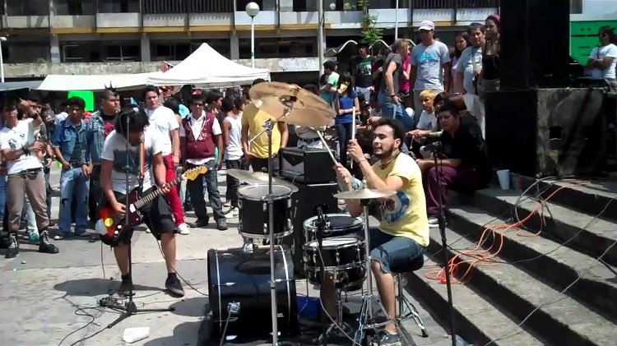
El tianguis cultural es un punto neurálgico para cientos de jóvenes que cada sábado asisten a la Plaza Juárez para comprar o intercambiar música, libros, ropa y películas

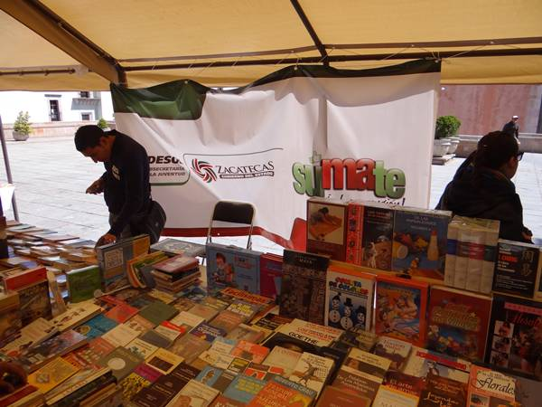
Surge en el año de 1996 aproximadamente. Los primeros iniciadores fueron jóvenes que buscaban dar a conocer las publicaciones de sus editoriales independientes. Alejandro Sapa y David de Anda fueron algunos. En sus inicios el Tianguis Cultural funcionó como un verdadero espacio para artistas, para gente creativa en la pintura y la escultura: Al principio la idea era muy clara que nada más estuvieran personas vinculadas con el arte pintores, escultores, poetas.
El Tianguis empezó con 6 puestos en donde se exponían los trabajos de los artistas. Los libros de poesías y novelas estuvieron vendiéndose desde el principio. El tipo de gente que visitaba el Tianguis en sus inicios eran jóvenes liberales.
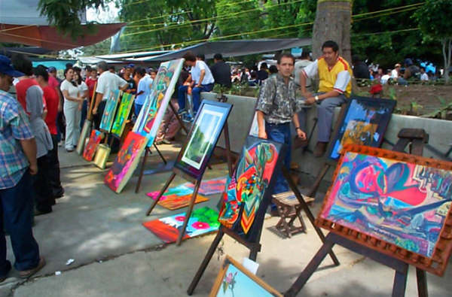
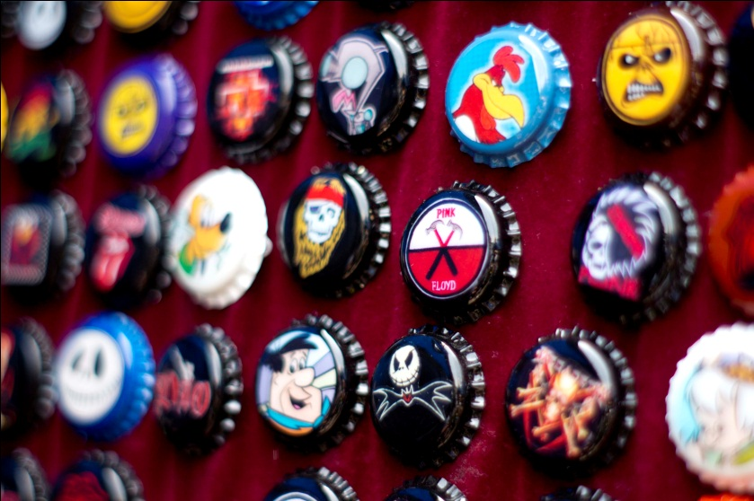
El espacio estaba pensado para la creatividad artística, para brindar oportunidad de cultura libre. Su primera ubicación fue en el parque José Rolón o parque del ex convento del Carmen, en las calles de Juárez y 8 de julio en Guadalajara. Dada la apertura que el Tianguis fue adquiriendo conforme pasaba el tiempo y por su ubicación a las afueras del Templo del Carmen, hubo inconformidades de parte de los vecinos y del cura que oficiaba las misas en dicho templo. Para este tiempo el Tianguis se consolido y cierto sector de la sociedad ya lo conocía. El Tianguis se empezó a percibir como centro de reunión para todo tipo de jóvenes.
Dos años después de la fundación del Tianguis, en 1998 y estando como organizadores David de Anda y Olga Mendoza la afluencia de jóvenes punk y de consumidores de alcohol empezó a incomodar a los vecinos cercanos. Entre los jóvenes que se reunían había quienes si se drogaban, que consumían alcohol en la vía pública estando penado y aprovechaban la multitud para encubrirse. Ante tal situación, los organizadores optaron por pedir la vigilancia policíaca alrededor del Tianguis. Según la apreciación de los organizadores los policías no eran preventivos sino represores. La presencia de la policía tensiono el ambiente y pronto los zafarranchos no se hicieron esperar, las acusaciones de los vecinos en contra de los jóvenes que concurrían y que algunos sí consumían drogas fueron determinantes.
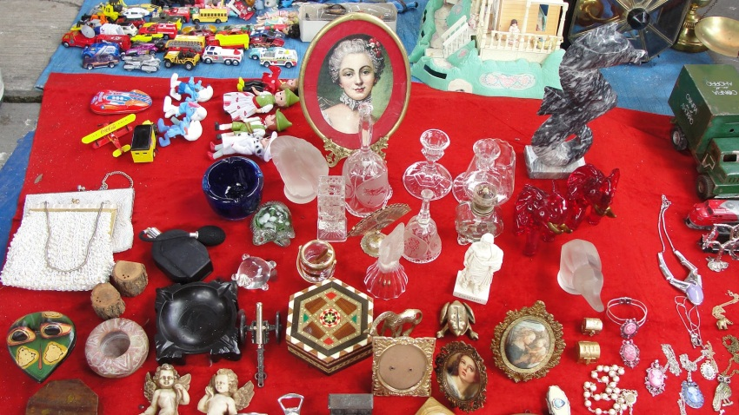
Fue asi como el tianguis Cultural a reubico, en la Plaza Juárez, para los organizadores la nueva ubicación les parecía favorecer la lógica del Tianguis, estarían ubicados alrededor de varios centros culturales de la ciudad: la Biblioteca Pública del Estado, el museo de Paleontología, el canal 7, y la Concha Acústica del Agua Azul.
Se estima que hay alrededor de 165 tianguis en Guadalajara, pero uno solo es cultural, abre todos los sábados de 10 a.m. a 4 de la tarde,
En su entrada se encuentran muñecos coleccionables de cualquier tipo, así como comics, música alternativa, también está la zona de tatuajes, perforaciones y alimentos
Los trajes típicos con bellos bordados y accesorios elaboradas por distintos grupos indígenas, son una parte fundamental del tianguis que lo complementan. Por otra parte, abundan vendedores de ropa industrial no relacionada con la cultura.
Hay venta de serigrafías y pinturas, es un punto importante para losartistas independientes, a su vez libros de segundo uso o nuevos temas como novelas, poesía, libros de cocina, historia, política y de arte, biografías y otras temáticas, que promueven el hábito de la lectura.
Otros venden antigüedades: monedas y billetes, adornos, charolas, máscaras, cucharas de madera, recipientes de barro, llaveros, etc., agrupados en un mismo lugar. El tianguis cultural es una opción para aquellos que buscan algo fuera de lo común, que no se consigue en tiendas y supermercados.
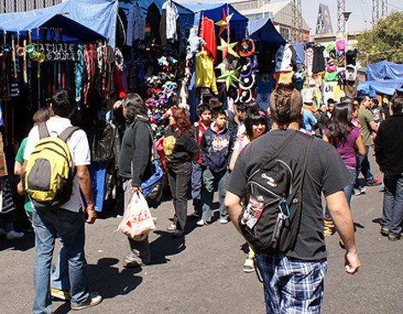
Todo un choque de culturas se centra en un mismo lugar, donde todos son iguales, comparten y siguen una tradición que va de generación en generación.
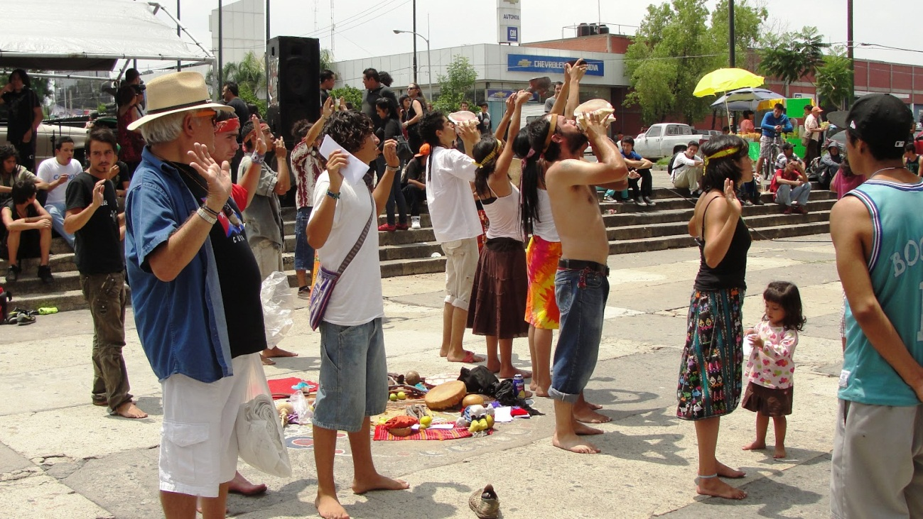

Tianguis Cultural de Guadalajara
Programa
9:00 - 16:00 hrs. Ajedrez
13:00 a 16:00 hrs. Conciertos de Rock
10:30 a 16:00 hrs. venta de todo tipo de artículos ( accesorios, libros, comics, ropa, artesanías,discos, etc)

